Other Variables |  | Distance | Speed
 |  | Distance | 5km/hr | 4km/hr | 3km/hr | 2km/hr | 1km/hr
10m ascent | + 1min | 1000m | 12min | 15min | 20min | 30min | 60min
10m decent | + ½ min | 900m | 11min | 13½ min | 18min | 27min | 54min
Night time | ½ normal speed (terrain dependant) | 800m | 9½ min | 12min | 16min | 24min | 48min
Night time | ½ normal speed (terrain dependant) | 700m | 8½ min | 10½ min | 14min | 21min | 42min
Hard/level Surface | 5km/hr | 600m | 7min | 9min | 12min | 18min | 36min
Hard/level Surface | 5km/hr | 500m | 6min | 7½ min | 10min | 15min | 30min
Variable/rough surface | 4km/hr | 400m | 5min | 6min | 8min | 12min | 24min
Variable/rough surface | 4km/hr | 300m | 3½ min | 4½ min | 6min | 9min | 18min
Strong wind | 3km/hr | 200m | 2½ min | 3min | 4min | 6min | 12min
Severe wind | 2km/hr | 100m | 1min | 1½ min | 2min | 3min | 6min

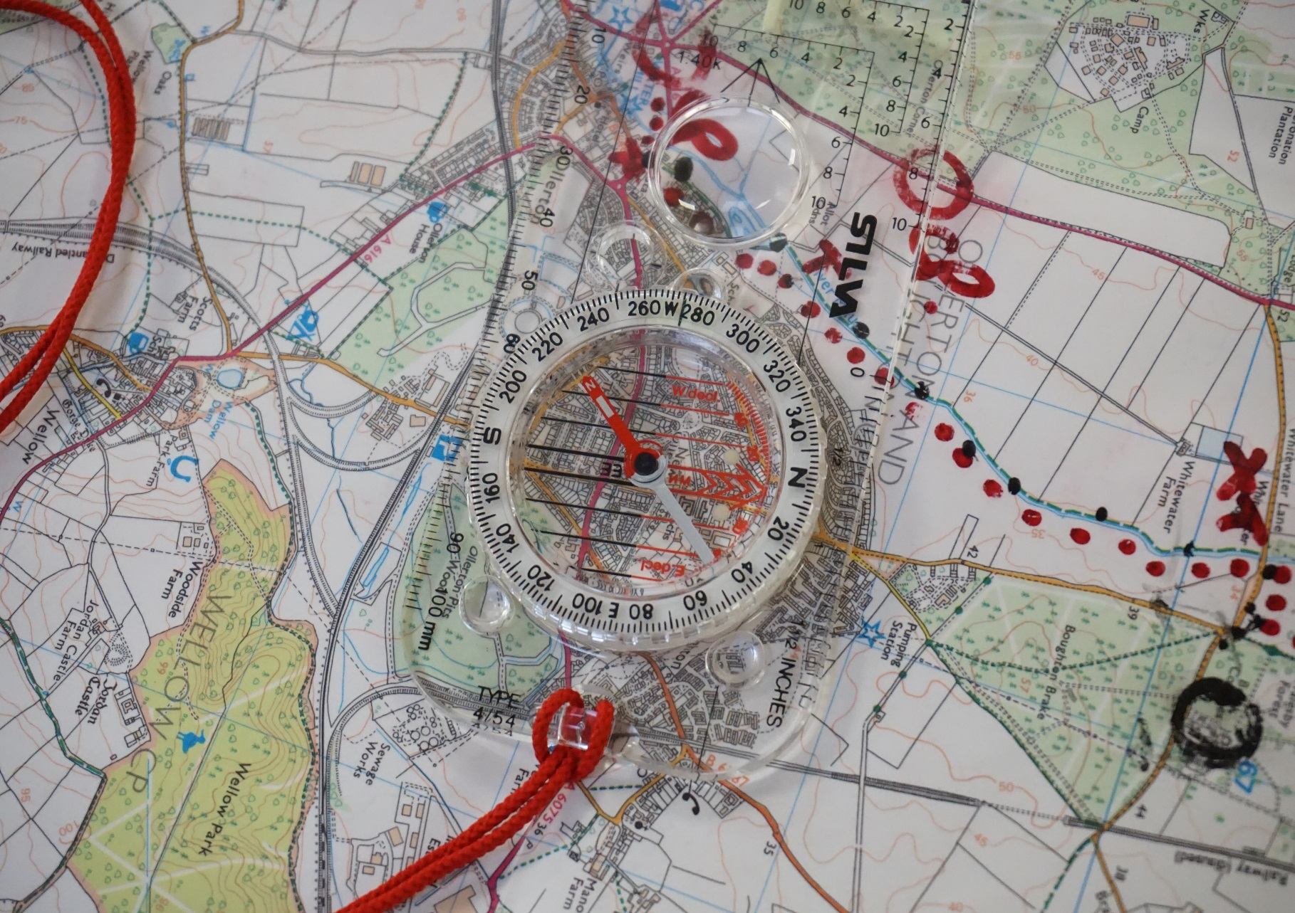

www.expededucation.org

